R  I  M  O  •  •  • | [Titre de l’article : sous-titre éventuel]  [Prénom NOM1]¹, [Prénom NOM2]²  ¹ [Université / Laboratoire / Pays] - [adresse e-mail] - ORCID : [0000-0000-0000-0000]  ² [Institution / Pays] - [adresse e-mail]  Résumé : [Rédiger ici un résumé structuré et synthétique de 200 à 250 mots au maximum : objectif, cadre théorique, méthodologie, principaux résultats, contributions et recommandations saillantes.]  Mots-clés : [5 à 7 mots-clés séparés par des points-virgules]  Abstract : [English version of the abstract, 200-250 words maximum: purpose, theoretical framing, method, main findings, contributions and key recommendations.]  Keywords : [5 to 7 keywords separated by semicolons]  Classification JEL : [Ex. M10 ; M14 ; M19 ; M31]
  Type de contribution : [Article de recherche / note conceptuelle / revue systématique / étude de cas]
  Recherche - Innovation - Management - Organisations

- Introduction
[Présenter le contexte, la problématique, la lacune scientifique, la question de recherche, les objectifs, les contributions et l’organisation de l’article. Le texte doit être justifié, en Cambria 11 pts, interligne 1,15, avec retrait de première ligne de 0,5 cm et espacement de 6 pts après chaque paragraphe.]
- Cadre théorique et développement des hypothèses
  - Ancrage théorique
[Présenter les théories mobilisées, les débats majeurs, les travaux fondateurs et les recherches récentes. Les références doivent être citées selon le style APA 7e édition : auteur, année.]
  - Hypothèses ou propositions de recherche
[Formuler les hypothèses de manière explicite, justifiée et reliée au modèle conceptuel. Exemple : H1. L’utilité perçue influence positivement l’intention d’usage.]
- Méthodologie
  - Terrain, échantillon et collecte des données
[Décrire le contexte de l’étude, les critères de sélection de l’échantillon, le protocole de collecte, les instruments utilisés, les précautions éthiques et les limites de généralisation.]
- Résultats
Tableau 1 : Répartition des répondants
Catégorie | Effectif | Pourcentage | Observation
[Modalité 1] | [n] | [%] | [Commentaire]
[Modalité 2] | [n] | [%] | [Commentaire]
Total | [N] | 100 %
Source : Enquête de terrain (2026)
[Interpréter les résultats en lien direct avec les objectifs et hypothèses. Éviter la simple répétition des tableaux : mettre en évidence les tendances, contrastes et implications.]
- Discussion
  - Contributions théoriques
[Discuter la manière dont les résultats confirment, nuancent ou prolongent la littérature existante. Préciser les apports au management des organisations, notamment dans les contextes africains, émergents ou francophones lorsque cela est pertinent.]
  - Implications managériales et institutionnelles
[Formuler des recommandations opérationnelles, réalistes et contextualisées pour les organisations, les décideurs publics, les dirigeants, les chercheurs et les praticiens.]
- Conclusion
[Rappeler l’objectif, synthétiser les résultats majeurs, préciser les contributions, reconnaître les limites et ouvrir des pistes futures de recherche.]
- Figures et illustrations
Figure 1 : Modèle conceptuel de la recherche
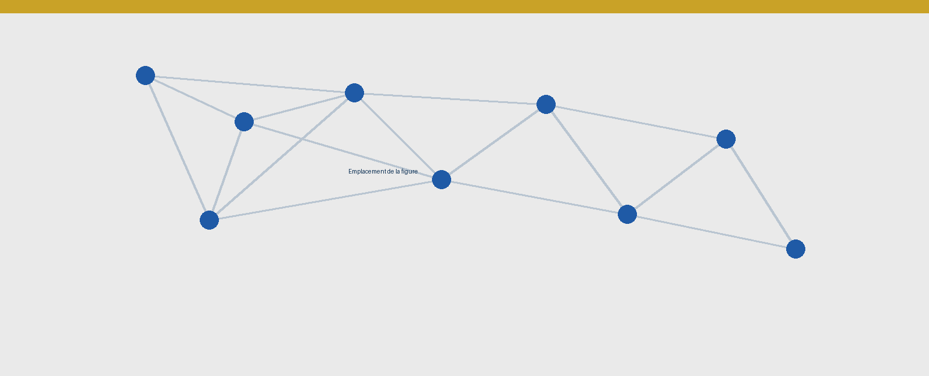
Source : Élaboration des auteurs
- Références bibliographiques
Mintzberg, H. (1983). Structure in fives: Designing effective organizations. Prentice-Hall.
North, D. C. (1990). Institutions, institutional change and economic performance. Cambridge University Press.
Porter, M. E. (1985). Competitive advantage: Creating and sustaining superior performance. Free Press.
- Consignes éditoriales RIMO
Format : A4 ; marges 2,5 cm ; reliure 0,5 cm ; interligne 1,15 ; texte justifié ; paragraphes espacés de 6 pts.
Références : APA 7e édition ; vérifier la cohérence entre les citations dans le texte et la liste finale des références.
Identité visuelle : bleu nuit #0A2E52, bleu académique #1F5AA6, or institutionnel #C9A227 et gris clair #EAEAEA.

- Palette de couleurs
Bleu nuit  #0A2E52 | Bleu académique  #1F5AA6 | Or institutionnel  #C9A227 | Gris clair  #EAEAEA
- Synthèse typographique du template
Élément | Police | Taille | Style / usage
Titre de l'article | Garamond | 16 pts | Gras, centré
Nom des auteurs | Garamond | 12 pts | Centré
Affiliation | Garamond | 10 pts | Italique, centré
Résumé / Abstract | Cambria | 11 pts | Justifié
Corps du texte | Cambria | 11 pts | Justifié, retrait 0,5 cm
Titres de sections | Garamond | 13 pts | Gras, numérotation décimale
Sous-sections | Garamond | 11 pts | Gras, numérotation décimale
Notes de bas de page | Cambria | 9 pts | Style note de bas de page

